Le sujet est composé de trois problèmes totalement indépendants. Le premier problème étudie un système de production d'eau chaude exploitant l'énergie solaire. Le deuxième s'intéresse à la dynamique d'une pompe mue par une éolienne. Le troisième problème étudie un dispositif utilisant l'énergie de la houle pour produire de l'électricité grâce à un alternateur linéaire. Il est divisé en deux sous-parties : la première s'intéresse aux aspects mécaniques de l'installation et la seconde étudie le générateur synchrone sous ses aspects électromagnétiques. Ces deux sous-parties sont largement indépendantes.
I Chauffage par énergie solaire
Dans le cadre de l'utilisation d'énergie durable, une des solutions de plus en plus employée est le chauffage de l'eau domestique à l'aide de panneaux solaires personnels posés sur les toits des maisons. Ces panneaux n'ont pas pour but de transformer l'énergie solaire en énergie électrique (ce ne sont pas des panneaux photovoltaïques) mais de récupérer directement l'énergie solaire pour faire chauffer de l'eau.
Les trois parties de cette étude sont indépendantes.
I.A - Puissance absorbée
Le Soleil rayonne une puissance $P=3,85×{10}^{26} W$ de manière isotrope. La distance moyenne Terre-Soleil vaut $d_{TS}=1,50×{10}^{11} m$.
I.A.1) Déterminer l'expression et la valeur numérique de la puissance surfacique $p_{1}$ rayonnée par le Soleil à travers une sphère de rayon $R=d_{TS}$ centrée sur le Soleil.
Pourquoi cette puissance n'est-elle pas intégralement disponible à la surface de la Terre ?
Dans la suite on fait l'approximation selon laquelle cette valeur représente la puissance surfacique disponible à la surface de la Terre.
I.A.2) La puissance surfacique effectivement reçue par le panneau solaire est fonction de l'inclinaison du toit et de la latitude. Pour simplifier le raisonnement, nous étudierons la situation au midi solaire en plein été, c'est-à-dire lorsque le Soleil, considéré ponctuel, est contenu dans le plan méridien du lieu et que celui-ci est orthogonal au plan de l'écliptique (voir figure 1).
a) À midi, quelle est l'expression de l'inclinaison des rayons du Soleil par rapport à la verticale pour un lieu se situant à la latitude $λ={49}^{∘}$ Nord et sachant que $α={23}^{∘}$ ? On pourra se référer à la figure 1.
b) Sachant qu'un toit fait un angle d'environ $β={20}^{∘}$ par rapport à l'horizontale, quelle est l'expression et la valeur numérique de la puissance surfacique $p_{2}$ reçue par un panneau solaire situé sur le toit en supposant que ce dernier soit tourné en direction du Soleil ?
I.A.3) Sachant que le rendement de conversion d'un panneau solaire est usuellement de $η=70\%$ quelle est l'expression et la valeur numérique de la surface $S$ de panneaux à installer pour obtenir une puissance effective de chauffage $P_{0}=2,20 kW$ à midi?
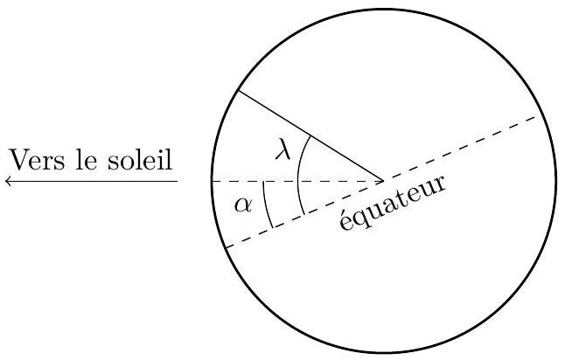
Figure 1 Représentation à midi solaire en plein été
I.A.4) Expliquer très succinctement pourquoi les panneaux installés pour délivrer une puissance nominale $P_{0}$ ont une surface plus grande que $S$.
I.B - Chauffage d'un ballon d'eau chaude
Un système de chauffage d'eau domestique par panneaux solaires, schématisé sur la figure 2, est constitué de trois éléments principaux :
- un capteur installé sur le toit qui transmet directement l'énergie reçue de la part du Soleil à un fluide caloporteur (mélange d'eau et de glycol);
- un système de tuyaux et de pompes qui permet de transporter le fluide caloporteur chaud situé dans le capteur du toit jusqu'au ballon d'eau dans la maison ;
- un échangeur thermique à l'intérieur du ballon d'eau chaude qui permet au fluide caloporteur de réchauffer l'eau pendant que lui-même se refroidit.
Dans la suite nous allons considérer un ballon parfaitement isolé contenant un volume $V_{0}=300 L$ d'eau de capacité thermique massique $c_{0}=4,18×{10}^{3} J⋅{ K}^{−1}⋅{ kg}^{−1}$, de masse volumique $ρ_{0}=1,0×{10}^{3} kg⋅{ m}^{−3}$ initialement à la température $θ_{0}={15}^{∘}C$ et que l'on cherche à réchauffer jusqu'à $θ_{1}={60}^{∘}C$. Les panneaux installés sont tels que la puissance thermique effectivement cédée au fluide caloporteur est constante et vaut $P_{0}=2,2 kW$.
I.B.1) Dans le cas idéal où la puissance thermique $P_{0}$ serait intégralement délivrée à l'eau dans le ballon, déterminer la durée $Δt_{1}$ qui serait nécessaire pour que la température de l'eau contenue dans le ballon passe de $θ_{0}$ à $θ_{1}$. Faire l'application numérique.
I.B.2) En réalité il faut tenir compte du fluide caloporteur et des pertes thermiques lors du transport entre le toit et le ballon. Cette liaison est réalisée par des tuyaux de cuivre de longueur aller $ℓ=6,0 m$ (la longueur totale étant le double pour permettre au fluide de retourner au capteur).
Le fluide caloporteur est un mélange eau-glycol de capacité thermique massique $c=3,3×{10}^{3} J⋅{ K}^{−1}⋅{ kg}^{−1}$ qui circule avec un débit massique $D=1,2×{10}^{−2} kg⋅{ s}^{−1}$.
Expérimentalement on constate que, lorsque le fluide caloporteur est en régime permanent, sa température baisse de $δθ=6,5^{∘}C$ sur la longueur $ℓ$ entre le capteur et l'entrée du ballon
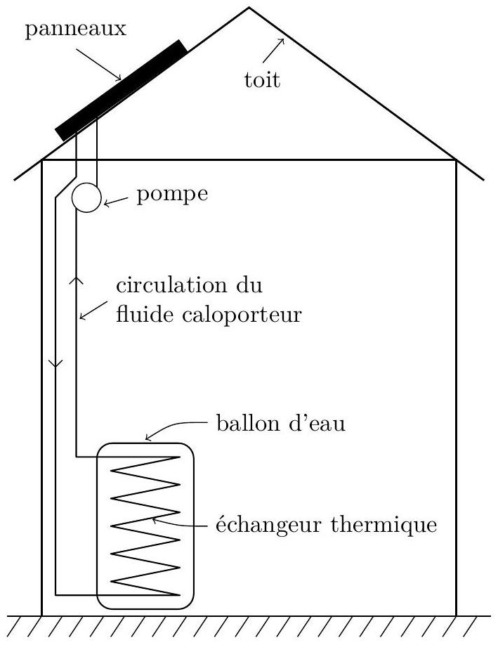
Figure 2 Vue d'ensemble de l'installation
d'eau chaude. Évaluer la puissance thermique perdue $P_{p}$ par le fluide caloporteur le long de cette portion de tube de longueur $ℓ$.
I.B.3) En faisant l'approximation selon laquelle la puissance perdue totale est le double de la puissance $P_{p}$ perdue lors d'un trajet de longueur $ℓ$, en déduire l'expression et la valeur numérique de la nouvelle durée $Δt_{2}$ nécessaire pour que l'eau passe de $θ_{0}$ à $θ_{1}$.
I.B.4) Expliquer en deux ou trois lignes pourquoi la puissance perdue par le fluide caloporteur n'est en toute rigueur pas la même le long de la portion de tube correspondant au trajet aller du capteur solaire vers le ballon et le long de la portion de tube correspondant au trajet retour du ballon vers le capteur solaire.
I.B.5) En pratique, où est placé l'échangeur thermique entre le fluide caloporteur et l'eau à l'intérieur du ballon : plutôt en haut du ballon? En bas? Au milieu? Justifier brièvement votre réponse.
I. $C$ - Dilatation des tuyaux
Le cuivre dont sont faits les tuyaux transportant le fluide caloporteur est dilatable. Cette partie se propose de quantifier cette dilatation. Aucune notion sur la dilatation n'est requise.
I.C.1) Afin d'étudier la dilatation le dispositif expérimental schématisé sur la figure 3 est réalisé. Il se compose:
- d'un tuyau de cuivre d'une longueur $ℓ=2,0 m$;
- d'un système de pompe hydraulique thermostatée permettant de faire circuler de l'eau à température contrôlée à l'intérieur du tuyau (non représenté) ;
- de deux palpeurs situés de chaque côté du tuyau mesurant la position au quatre centième de millimètre.
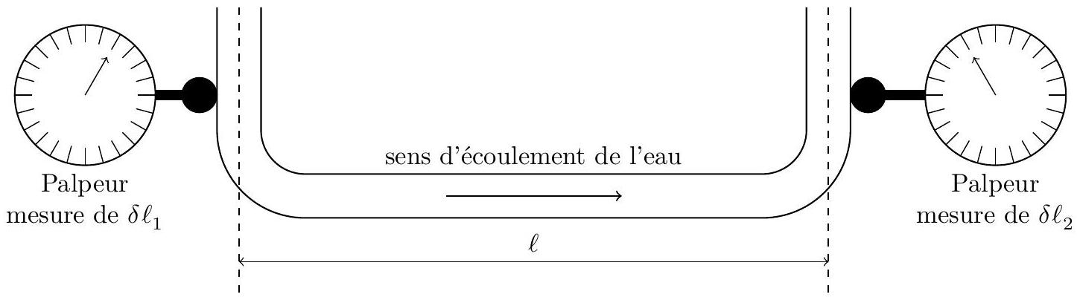
Figure 3 Dispositif de mesure de la dilation d'un tuyau de cuivre
Les résultats sont rassemblés dans le tableau 1. $δℓ=δℓ_{1}+δℓ_{2}$ est l'allongement total du tuyau.
Faire la régression linéaire des données reliant $δℓ$ à $θ$ et donner la pente $a$ de la droite de régression.
I.C.2) En déduire l'expression du coefficient de dilatation $α_{T}=\frac{1}{ℓ}{\left(\frac{∂ℓ}{∂T}\right)}_{P}$. Comparer avec la valeur tabulée $α_{T0}=1,64×{10}^{−5}{ K}^{−1}$.
$$θ\left( ^{∘}C\right)$$ | $$63$$ | $$63,5$$ | $$64,5$$ | $$65,5$$ | $$66,4$$ | $$67,1$$ | $$67,8$$ | $$68,5$$ | $$69,2$$ | $$70,0$$ | $$71,3$$
$$δℓ_{1}\left(\frac{1}{100} mm\right)$$ | 0 | 2,0 | 2,5 | 4,0 | 5,5 | 6,25 | 7,5 | 8,5 | 9,75 | 11 | 12,25
$$δℓ_{2}\left(\frac{1}{100} mm\right)$$ | 0 | 0,5 | 2,5 | 4,0 | 5,5 | 6,25 | 7,5 | 9,0 | 10 | 11 | 10,25

Tableau 1 Résultats des mesures de dilation
I.C.3) À partir des résultats précédents, évaluer la dilatation maximale $e$ des tuyaux transportant le fluide caloporteur sachant que sa température passe de $θ_{0}$ à $θ_{2}={90}^{∘}C$. (On utilisera la valeur numérique de $α_{T}$ pour l'application numérique.)
Cette dilatation est-elle significative ? Peut-elle engendrer des problèmes en pratique ? Pourquoi le fluide caloporteur a-t-il une température plus élevée que celle que l'on cherche à obtenir pour l'eau ( $θ_{1}={60}^{∘}C$ ) ?
II Pompage par éolienne
Afin d'éviter d'installer des câbles électriques, certains sites tirent directement partie de l'énergie éolienne pour effectuer quelques travaux mécaniques dont l'irrigation. Ce problème se propose d'étudier quelques aspects d'une telle éolienne. La sous-partie II.A s'intéressera à l'aspect mécanique, la sous-partie II.B à l'aspect hydraulique. La dernière sous-partie proposera une discussion du mouvement. Les trois sous-parties ne sont pas indépendantes mais il est possible de poursuivre en cas de blocage à condition d'admettre les résultats intermédiaires donnés.
Description de l'éolienne
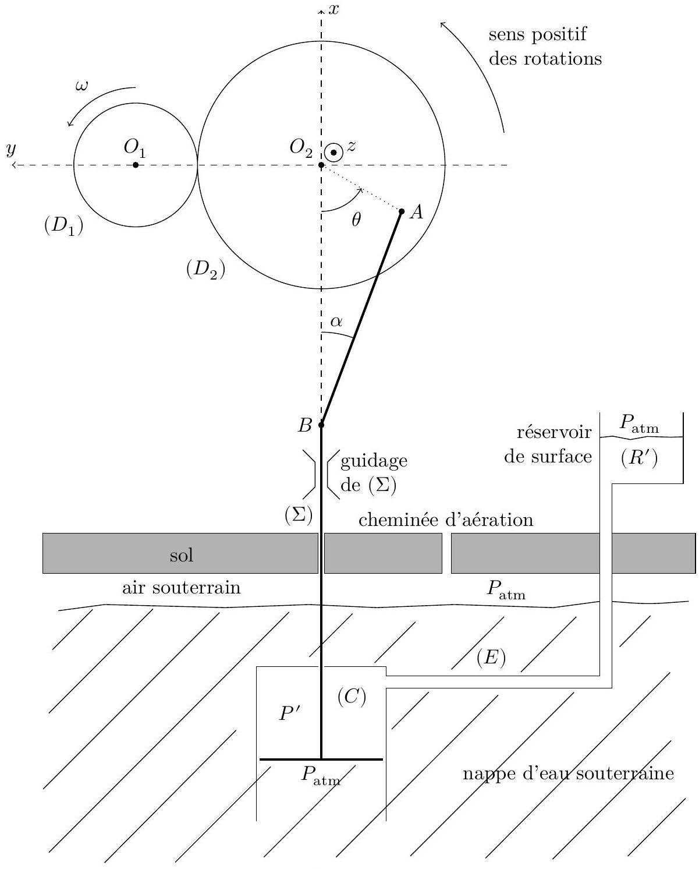
Figure 4 Éolienne de pompage
- Une roue dentée ( $D_{1}$ ) d'axe horizontal ( $O_{1}z$ ) de rayon $R_{1}$ est solidaire de l'hélice de l'éolienne et tourne à la vitesse angulaire $ω$ autour de l'axe fixe ( $O_{1}z$ ). On note $J_{1}$ le moment d'inertie de l'ensemble {roue, hélice} par rapport à l'axe ( $O_{1}z$ ).
- Cette roue roule sans glisser sur une deuxième roue dentée ( $D_{2}$ ) d'axe horizontal $O_{2}z$, de rayon $R_{2}$, de moment d'inertie $J_{2}$ par rapport à son axe $\left(O_{2}z\right)$ tournant à la vitesse angulaire $\frac{dθ}{dt}$ autour de l'axe fixe $\left(O_{2}z\right)$.
- En un point $A$ de la roue ( $D_{2}$ ) tel que $O_{2}A=a$ s'articule une bielle $AB$, solide de masse négligeable, de longueur $ℓ$ dont l'autre extrémité est assujettie à se déplacer sur l'axe vertical et fixe ( $O_{2}x$ ).
- Cette bielle $AB$ s'articule également en $B$ sur une tige ( $Σ$ ), solide de masse $M$ de centre d'inertie $G$ en translation suivant $\left(O_{2}x\right)$.
Attention : la figure 4 ne respecte pas les proportions, la tige ( $Σ$ ) ayant une très grande longueur, de l'ordre de 30 m .
- À son extrémité inférieure ( $Σ$ ) porte un piston de section $s$ et de masse négligeable devant $M$, effectuant un mouvement alternatif dans l'eau de la nappe souterraine. Un système de soupapes (non représenté) est conçu de façon que:
- lors de la descente de $(Σ)$ la conduite de remontée de l'eau $(E)$ est fermée et l'eau de la nappe souterraine remplit le corps de pompe ( $C$ ), les deux faces du piston subissant la même pression;
- lors de la montée de ( $Σ$ ), la conduite ( $E$ ) s'ouvre et le piston refoule l'eau du corps de pompe ( $C$ ) vers le réservoir de surface ( $R^{′}$ ). Les deux faces du piston subissent les pressions $P^{′}$ (au-dessus) et $P_{atm}$ (en-dessous). En effet, le corps de pompe est situé près de la surface de la nappe phréatique de sorte que l'on peut supposer que la pression en dessous du piston est de l'ordre de $P_{atm}$.
- La mise en équation demandée ne concerne (sauf à la question II.B.6) que la phase de montée de ( $Σ$ ), l'angle $θ$ étant compris entre 0 et $π$.
- On note ( ${\vec{u}}_{x},{\vec{u}}_{y},{\vec{u}}_{z}$ ) les vecteurs unitaires des axes ( $O_{2}x$ ), ( $O_{2}y$ ) et ( $O_{2}z$ ).
- Toutes les liaisons et articulations sont parfaites ; on néglige les pertes énergétiques ; l'eau est considérée comme un fluide de masse volumique constante et n'engendrant aucune force de frottement sur le piston.
Pour les applications numériques, on prendra:
accélération de la pesanteur | $$g=9,8 m⋅{ s}^{−2}$$
dénivellation entre ( $R^{′}$ ) et ( $C$ ) | $$H=20 m$$
masse volumique de l'eau | $$μ_{0}=1,0×{10}^{3} kg⋅{ m}^{−3}$$
section du piston | $$s=0,20{ m}^{2}$$
distance $OA$ entre les axes de la roue ( $D_{2}$ ) et de la bielle ( $AB$ ) | $$a=20 cm$$
masse de la tige ( $Σ$ ) | $$M=100 kg$$
moment d'inertie de l'ensemble {( $D_{1}$ ), hélice} | $$J_{1}=1,0$$
moment d'inertie de la roue ( $D_{2}$ ) | $$J_{2}=5,0×{10}^{3} kg⋅{ m}^{2}$$
relation entre les rayons des deux roues | $$R_{2}=10R_{1}$$

II.A - Étude mécanique
II.A.1) Donner la relation entre $ω,R_{1},R_{2}$ et $\frac{dθ}{dt}$.
II.A.2) On note $\vec{T}=−T{\vec{u}}_{x}$ l'action de ( $D_{1}$ ) sur ( $D_{2}$ ), $\vec{C}=−C{\vec{u}}_{z}$ le couple moteur exercé par le vent sur l'hélice. Écrire le théorème du moment cinétique pour l'ensemble $\left\{\left(D_{1}\right)\right.$, hélice $\}$ en projection sur l'axe de rotation $\left(O_{1}z\right)$.
II.A.3) Étude des systèmes ( $D_{2}$ ) et bielle
a) On note $x_{B}$ l'abscisse de $B$ sur l'axe ( $O_{2}x$ ). Donner la relation entre $ℓ,a,x_{B}$ et $cos⁡θ$.
b) En déduire $\frac{dx_{B}}{ dt}$ en fonction de $θ,\frac{dθ}{dt}$, $a$ et $x_{B}$.
Pour la suite du problème on tiendra compte du fait que $\frac{ℓ}{a}≫1$.
c) Vérifier que dans ce cas on a $\frac{dx_{B}}{ dt}≃asin⁡θ\frac{ dθ}{ dt}$.
II.A.4) On considère une tige rectiligne $AB$, de masse négligeable, uniquement soumise à ses deux extrémités à des actions représentées par des forces ${\vec{F}}_{A}$ et ${\vec{F}}_{B}$. Montrer que, quel que soit le mouvement de cette tige, les forces ${\vec{F}}_{A}$ et ${\vec{F}}_{B}$ sont colinéaires $\vec{AB}$ et vérifient ${\vec{F}}_{B}=−{\vec{F}}_{A}$.
II.A.5) On note $\vec{F}$ l'action de la tige $AB$ sur ( $Σ$ ). Écrire le théorème du moment cinétique pour la roue ( $D_{2}$ ) en projection sur l'axe de rotation ( $O_{2}z$ ) ; en tenant compte du fait que l'angle $α$ (voir figure 4) est très petit (puisque $ℓ/a≫1$ ), on pourra supposer que $\vec{F}$ est pratiquement colinéaire à l'axe ( $Ox$ ): $\vec{F}≃F{\vec{u}}_{x}$. Montrer que l'équation obtenue se simplifie en $J_{2}\frac{{ d}^{2}θ}{ dt^{2}}=R_{2}T−Fasin⁡θ$.
II.B - Étude hydraulique
II.B.1) Énoncer précisément la relation de la statique des fluides dans un référentiel galiléen.
II.B.2) En admettant que la pression dans l'eau est pratiquement la pression donnée par la loi de l'hydrostatique, déterminer en fonction de $ρ_{0},g,H$ et $s$ la résultante des forces de pression qui s'exerce sur le piston lié à ( $Σ$ ) lors de sa montée.
II.B.3) Écrire le théorème de la résultante cinétique pour le système $\{(Σ)$, piston $\}$ en tenant compte du fait que $α≪1rad$. En déduire une équation liant les paramètres $x_{B}$ (ou ses dérivées), $M,g,h,s,F$ et $ρ_{0}$.
II.B.4) Déduire des questions précédentes que $θ(t)$ vérifie l'équation différentielle
$$\left(J_{2}+J_{1}{\left(\frac{R_{2}}{R_{1}}\right)}^{2}+Ma^{2}\sin^{2}⁡θ\right)\frac{d^{2}θ}{ dt^{2}}=\frac{R_{2}C}{R_{1}}−asin⁡θ\left(Mg+ρ_{0}gHs+Macos⁡θ{\left(\frac{ dθ}{ dt}\right)}^{2}\right)$$
II.B.5) Compte-tenu des valeurs numériques et en prenant en compte le fait que $ω≃1$ tour $⋅s^{−1}$, montrer que l'équation se simplifie en $J_{1}{\left(\frac{R_{2}}{R_{1}}\right)}^{2}\frac{{ d}^{2}θ}{ dt^{2}}=\frac{R_{2}C}{R_{1}}−asin⁡θ\left(Mg+ρ_{0}gHs\right)$.
II.B.6) En déduire l'équation différentielle vérifiée par $θ(t)$ lors de la phase de descente.
II.C - Discussion
La figure 5 présente une résolution numérique des deux équations des questions II.B. 4 et II.B. 5 tenant compte des phases de montée et de descente pour deux valeurs de $C:C_{1}=100 N⋅ m$ et $C_{2}=500 N⋅ m$.
II.C.1) Identifier chaque courbe.
II.C.2) Pourquoi voit-on des «cassures » dans les courbes?
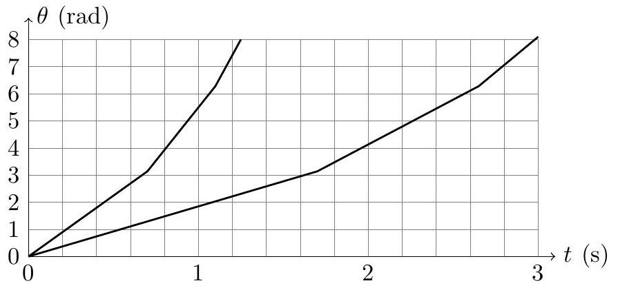
Figure 5 Intégration numérique des équations du mouvement
III Étude d'un convertisseur d'énergie houlomotrice
Présentation et Modélisation
La houle constitue un important gisement énergétique pratiquement inexploité. Nous nous proposons d'étudier quelques aspects de la physique mise en jeu dans un dispositif devant extraire, puis convertir sous forme électrique, de l'énergie de la houle.
Le système retenu se compose :
- d'un flotteur cylindrique de rayon $a$ de hauteur $b$ terminé par deux calottes sphériques de même rayon $a$;
- d'un générateur linéaire synchrone à aimants permanents, disposé dans une enceinte étanche amarrée au fond de l'océan,
- le «translator» portant les aimants est lié rigidement au flotteur par l'intermédiaire d'une tige ;
- le «stator» est fixé à l'enceinte.
L'équipage mobile {flotteur, translator}, de masse totale $M$, possède un unique degré de liberté de translation verticale ; son centre d'inertie $G$ est repéré par la cote $z$.
On note $H$ la cote de la surface libre de l'océan au niveau du flotteur, $h$ la profondeur d'immersion de la partie cylindrique du flotteur et $L$ la distance $AG$ maintenue constante (cf figure 6). Dans tout le problème on supposera que la ligne d'eau reste sur la partie cylindrique ( $0<h<b$ ).
On rappelle qu'à toute grandeur harmonique $s(t)=S_{m}cos⁡(ωt+φ_{s}$ ) on peut associer la grandeur complexe $\underline{s}(t)=\underline{S}exp⁡(iωt)$ où l'amplitude complexe $\underline{S}$ est donnée par $\underline{S}=S_{m}exp⁡\left(iφ_{s}\right)$, de sorte que $s(t)=Re(\underline{s}(t))$ (Re désignant la partie réelle).
III.A - Étude du mouvement de l'équipage mobile
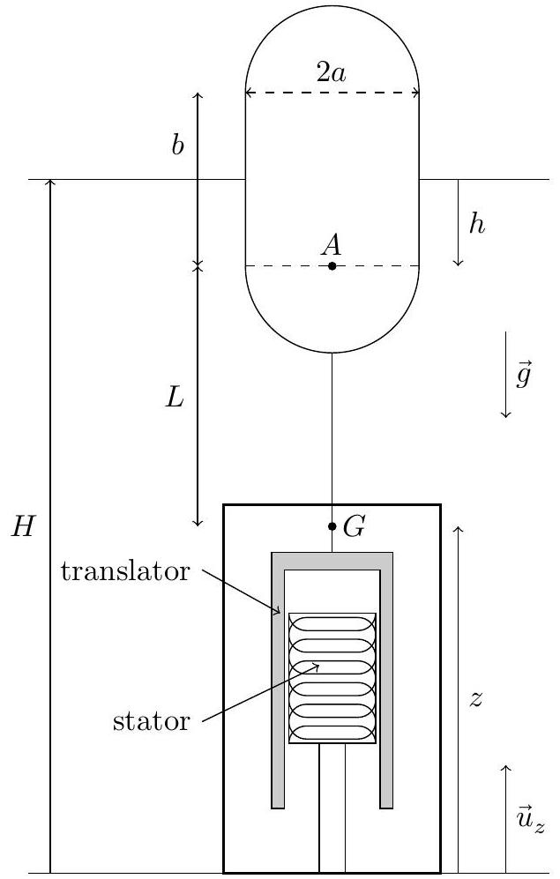
Figure 6 Schéma global du convertisseur
L'étude sera menée dans le référentiel terrestre supposé galiléen. L'eau de l'océan est considérée homogène et incompressible de masse volumique $ρ$. Le champ de pesanteur $\vec{g}$ est uniforme.
Les valeurs numériques utiles pour cette partie sont données ci-après.
masse volumique de l'eau de mer période moyenne de la houle amplitude moyenne de la houle partie réelle de l'impédance de radiation (à la pulsation de la houle) masse additionnelle (à la pulsation de la houle) accélération de la pesanteur
$$\begin{matrix}ρ & =1,03×{10}^{3} kg⋅{ m}^{−3} \\ T_{h} & =6,0 s \\ η_{m} & =2,0 m \\ β_{r} & =0,35×\frac{2π}{3}a^{3}ρ\left(en N⋅ s⋅{ m}^{−1}\right) \\ M_{ad} & =\frac{2π}{3}a^{3}ρ(en kg) \\ g & =9,8 m⋅{ s}^{−2}\end{matrix}$$
III.A.1) Mise en équations : approximation hydrostatique
On note $H_{0}$ la cote de la surface libre en l'absence de perturbation due à la houle. Cette dernière entraine une variation locale de la hauteur d'eau que l'on notera $H(t)$. On admet que les actions de l'eau sur l'équipage mobile se réduisent aux seules forces de pression hydrostatique sur le flotteur. En outre, on admet à ce stade que la résultante des forces électromagnétiques subie par le «translator» s'écrit ${\vec{F}}_{em}=−β\overset{˙}{z}{\vec{u}}_{z}$ (avec $\overset{˙}{z}=\frac{dz}{ dt}$ ).
a) Énoncer précisément le théorème d'Archimède.
b) On note $h_{0}$ la profondeur d'immersion du flotteur à l'équilibre en l'absence de houle. Établir l'équation liant $h_{0},M,a$ et $ρ$. On pourra négliger la masse volumique de l'air devant celle de l'eau.
c) On souhaite que la profondeur d'immersion $h_{0}$ à l'équilibre soit égale à $2a/3$. Trouver sous cette condition l'expression de la masse $M$ de l'équipage mobile en fonction de $ρ$ et $a$.
On supposera que cette condition est satisfaite dans toute la suite du problème.
d) Quelle relation existe-t-il entre les variables $H,h,z$ et les valeurs $H_{0},h_{0}$ et $z_{0}$ de ces grandeurs à l'équilibre ?
e) Montrer que le mouvement de l'équipage mobile, en présence d'une perturbation $η(t)=H(t)−H_{0}$ de la surface libre, est régi par l'équation différentielle :
$$M\overset{¨}{ξ}+β\overset{˙}{ξ}+γξ=γη(t)$$
avec $ξ(t)=z(t)−z_{0}$ et $γ$ une constante que l'on exprimera en fonction de $a,ρ$ et $g$.
III.A.2) Réponse en régime harmonique : impédances
La houle entraine une variation harmonique de la hauteur d'eau $η(t)=η_{m}cos⁡(ωt)$. On étudie la réponse en régime harmonique établi et l'on note $v(t)=\overset{˙}{ξ}=\frac{dξ(t)}{dt}$ la coordonnée selon ${\vec{u}}_{z}$ de la vitesse du flotteur et donc de l'équipage mobile: $v(t)=V_{m}cos⁡\left(ωt+φ_{v}\right)$.
a) Impédance mécanique Montrer que l'amplitude complexe de la vitesse $\underline{V}$ obéit à l'équation $\underline{V}=\frac{γη_{m}}{{\underline{Z}}_{m}(ω)}$ où apparaît l'impédance mécanique complexe ${\underline{Z}}_{m}(ω)$ que l'on exprimera en fonction de $M,β,γ$ et $ω$.
b) Impédance de rayonnement En fait, les oscillations du flotteur dans l'eau engendrent une onde de surface qui se superpose à la houle. Le mouvement de l'eau associé à cette onde réagit sur le flotteur en exerçant une force résultante ${\vec{F}}_{r}(t)$ dont l'amplitude complexe en régime harmonique de pulsation $ω$, s'écrit : ${\underline{\vec{F}}}_{r}=−{\underline{Z}}_{r}(ω){\underline{V}}_{z}$. La grandeur ${\underline{Z}}_{r}$ est appelée impédance de rayonnement. En séparant parties réelle et imaginaire cette grandeur complexe peut s'écrire ${\underline{Z}}_{r}(ω)=β_{r}+iωM_{ad}$ ce qui définit :
- la résistance de rayonnement $β_{r}>0$;
- la masse additionnelle $M_{ad}>0$ qui traduit l'augmentation d'inertie résultant de la mise en mouvement de l'eau dans l'onde engendrée.
Ces grandeurs seront supposées constantes et leur expression pour les applications numériques sont données dans l'en-tête de la partie III.A.
Déterminer la nouvelle équation reliant la vitesse $\underline{V}$ aux grandeurs ${\underline{Z}}_{r},{\underline{Z}}_{m},γ$ et $η_{m}$.
c) Analogie électrocinétique Il est intéressant d'introduire une analogie électrocinétique dans laquelle :
- la vitesse est analogue à une «intensité »,
- la force est analogue à une «tension».
Montrer que l'équation obtenue à la question b) est une conséquence de la loi des mailles pour un «circuit électrocinétique » dont on donnera le schéma. Quelle est l'interprétation électrocinétique du terme $γη_{m}$ ?
d) Puissance rayonnée En vous appuyant éventuellement sur l'analogie électrocinétique précédente, exprimer la puissance moyenne $P_{r}$ développée par la force ${\vec{F}}_{r}(t)$ en fonction de $β_{r}$ et de $V_{m}$ amplitude de la vitesse du flotteur. Interpréter le signe de $β_{r}$.
III.A.3) Réponse en vitesse
a) Montrer qu'en tenant compte de ${\underline{Z}}_{r}$ on peut exprimer l'amplitude complexe de la vitesse sous la forme
$$\underline{V}=\frac{V_{0}}{1+iQ\left(\frac{ω}{ω_{0}}−\frac{ω_{0}}{ω}\right)}$$
où l'on exprimera les trois grandeurs $V_{0},Q$ et $ω_{0}$ en fonction de $η_{m},β,β_{r},M,M_{ad}$ et $γ$.
b) Pour quelle pulsation $ω_{r}$ l'amplitude de la vitesse $V_{m}(ω)$ est-elle maximale ?
c) Exprimer cette pulsation de résonance en fonction de $g$ et du rayon $a$. Calculer la valeur numérique de $a$ permettant un fonctionnement résonant du dispositif soumis à l'excitation de la houle de période moyenne $T_{h}$.
d) Un point essentiel dans la conception du convertisseur est l'optimisation du rendement de conversion, cela passe par l'optimisation de la puissance absorbée par le convertisseur. La puissance utile instantanée s'écrit $P_{u}(t)=βv(t)^{2}$.
Déterminer, à la pulsation $ω_{r}$, la puissance utile moyenne $P_{u}$ en fonction de $γ,η_{m},β$ et $β_{r}$. Montrer que pour $γ,η_{m},β_{r}$ fixés, il existe un choix optimal de valeur de $β$ maximisant la puissance utile moyenne et déterminer cette puissance maximale.
III.B - Modélisation et analyse du générateur linéaire
Il s'agit d'un générateur de type alternateur linéaire à aimants permanents. Il a une structure rectangulaire à double faces schématisée sur la figure 7 . Les aimants permanents disposés sur le translator créent un champ ${\vec{B}}_{e}$ dans les bobines du stator.
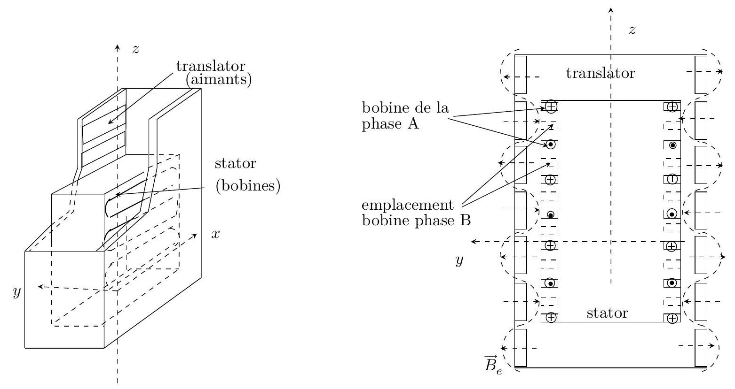
Figure 7 Schéma du générateur (à gauche vue en perspective, à droite vue de coupe). La répartition spatiale (approximativement sinusoïdale) du champ ${\vec{B}}_{e}$ créé par les aimants est représentée en traits pointillés
Le circuit statorique comporte deux phases A et B. Chaque phase est constituée de $N_{b}=28$ bobines rectangulaires identiques comportant $N_{s}=17$ spires, de longueur $l_{s}=2 m$ et de largeur $l=15 cm$, montées en série. Les bobines sont parallèles au plan ( $xOz$ ), réparties sur chaque face selon le schéma de la figure 8. Il y a donc 14 bobines de chaque phase sur chaque face. On peut négliger l'épaisseur d'enroulement des spires et considérer les bobines comme plates.
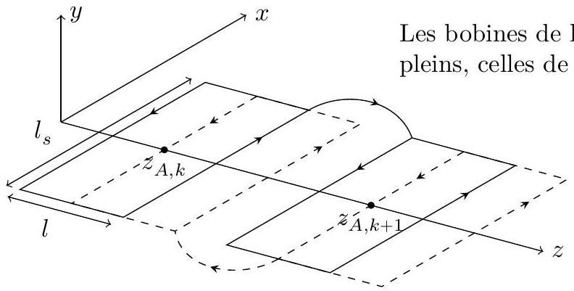
Figure 8 Disposition des bobines (les échelles ne sont pas respectées)
Les centres des bobines de la phase A (resp. phase B) sont repérés par les abscisses $z_{A,k}$ (resp. $z_{B,k}$ ) le long de l'axe (Oz) du stator
- phase $A:z_{A,k}=(2k+1/2)l$, pour $k=0,⋯,13$;
- phase $B:z_{B,k}=(2k+1)l$, pour $k=0,⋯,13$.
Les aimants et bobines sont disposés symétriquement sur deux faces. Cependant, dans la suite de l'analyse, une seule face peut être prise en compte ; il suffira dans les résultats de tenir compte du nombre total de bobines par phase dans le générateur.
La longueur du translator est suffisante pour que ses extrémités n'atteignent jamais les bords du stator ; autrement dit, on peut négliger tout effet de bord et considérer le translator comme infini.
III.B.1) Force électromotrice induite par phase
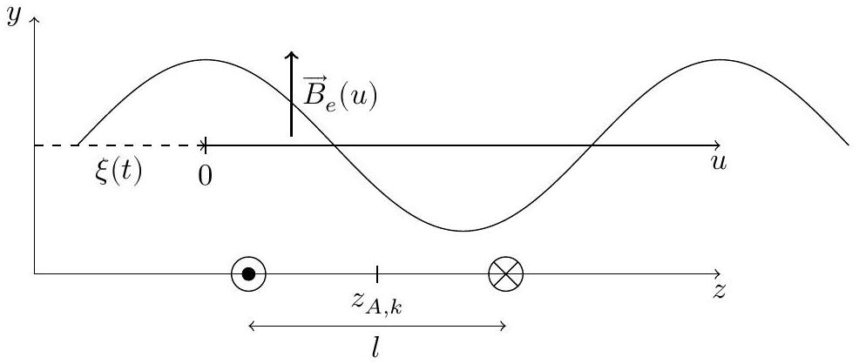
Figure 9 Configuration du champ magnétique ${\vec{B}}_{e}$ et position relative des bobines
Le champ créé par les aimants est stationnaire dans le référentiel lié au translator
$${\vec{B}}_{e}(u)=B_{0}cos⁡\left(\frac{π}{l}u\right){\vec{u}}_{y}$$
l'abscisse $u$ étant mesurée le long de l'axe du translator.
On note $ξ(t)$ le déplacement du translator le long de l'axe $(Oz)$, comme indiqué sur la figure 9 .
a) On note $u(z,t)$, l'abscisse à l'instant $t$ du point coïncidant dans le référentiel du translator avec un point du stator d'abscisse $z$. Justifier que $u(z,t)=z−ξ(t)$.
b) On considère la bobine de la phase A centrée en $z_{A,k}$ orientée selon la convention de la figure 9 . Montrer que le flux du champ magnétique ${\vec{B}}_{e}$ à travers cette bobine s'écrit
$$Φ_{A,k}(t)=\frac{2}{π}B_{0}l_{s}lN_{s}cos⁡\left(\frac{π}{l}\left(z_{A,k}−ξ(t)\right)\right)$$
En déduire la force électromotrice $e_{A,k}(t)$ induite dans cette bobine.
c) Retrouver l'expression de $e_{A,k}(t)$ à partir de la circulation du champ électromoteur de Lorentz ${\vec{v}}_{e}(M,t)∧{\vec{B}}_{e}(M)$, où ${\vec{v}}_{e}(M,t)$ est la vitesse d'entrainement d'un point du stator vue par un observateur lié au translator.
d) Montrer que la force électromotrice $e_{A}(t)$ induite dans l'ensemble de la phase $A$ s'écrit
$$e_{A}(t)=−2\frac{ dξ}{ dt}l_{s}N_{s}N_{b}B_{0}cos⁡\left(\frac{π}{l}ξ(t)\right)$$
e) En déduire la force électromotrice $e_{B}(t)$ induite dans l'ensemble de la phase B.
f) Chaque phase est séparément fermée sur une charge résistive et l'on suppose ici négligeable les coefficients d'auto-induction et de mutuelle-induction des bobines. On note $R$ la résistance totale de chaque phase. Exprimer les intensités $i_{A}(t)$ et $i_{B}(t)$ des courants circulant respectivement dans les phases $A$ et $B$.
III.B.2) Force exercée sur le translator
a) Quelle relation existe-t-il entre la puissance électrocinétique de la force électromotrice induite dans la phase $A$ (ou $B$ ), et la puissance des forces de Laplace s'exerçant sur les bobines de cette phase? Que traduit cette relation? Dans quel référentiel faut-il raisonner ?
b) Exprimer les résultantes des forces de Laplace ${\vec{F}}_{L,A}$ et ${\vec{F}}_{L,B}$ subies par l'ensemble des bobines des phases A et B respectivement.
c) En déduire que la force d'origine électromagnétique subie par le translator s'écrit
$${\vec{F}}_{em}=−β\frac{dξ}{ dt}{\vec{u}}_{z}$$
On exprimera $β$ en fonction de $B_{0},l_{s},N_{s},N_{b}$ et $R$. Quel intérêt voyez vous à la disposition spatiale relative des bobines des deux phases ?
d) Application numérique L'intensité $B_{0}$ du champ créé par les aimants vaut $B_{0}=1 T$, la résistance totale de chaque phase vaut $R=2Ω$. Calculer numériquement $β$.

